Pojďme stavět!

Použijte světelný senzor v systému.

instrukce | pracovní plocha | instrukce | pracovní plocha
Zapnutí a spárování:  1  - 1 RGB LED blok  - 1 blok světelného senzoru.  Připojte bloky podle obrázku. | 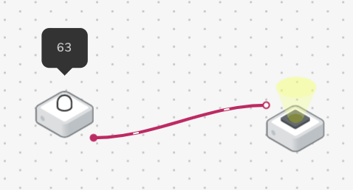 | V nastavení RGB LED nastavte barvu pro upozornění na zvonek.  2  Otestujte svůj systém. | 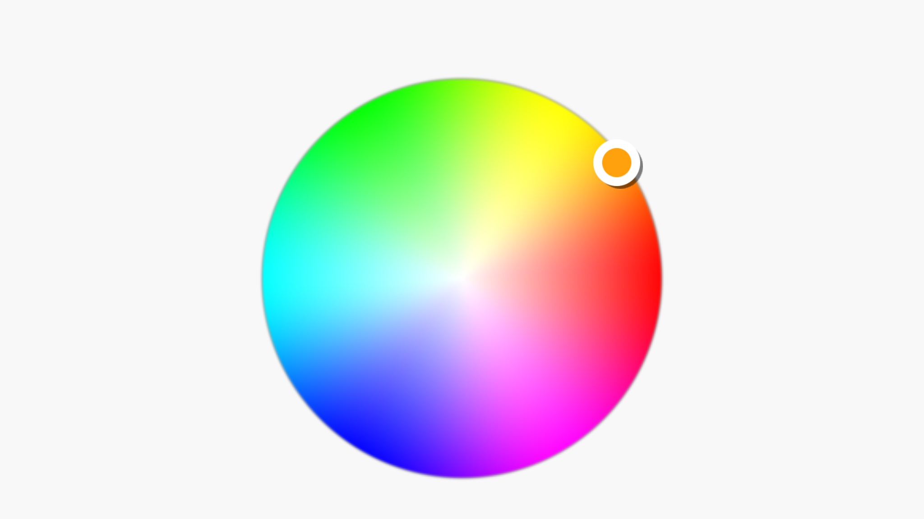

Výzva 1

Vytvořte zvonek se zvukovou a vizuální výstrahou, která se aktivuje, když se někdo přiblíží.

instrukce | pracovní plocha | instrukce | pracovní plocha
Přetáhněte do pracovního prostoru:  1  - 1 Blok filtru  - 1 blok zapnutí/vypnutí  - 1 blok přehrávače zvuku. |  | Připojte bloky podle obrázku.  2 | 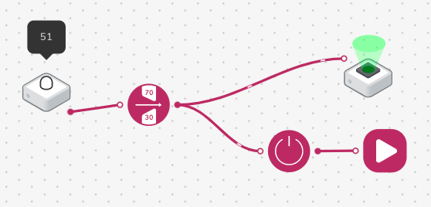
V nastavení filtru nastavte "0–15".  3 | 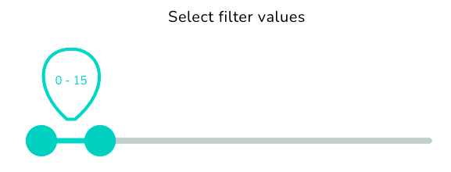 | V nastavení přehrávače zvuku se ujistěte, že je vybrán "Zvonek".  4 | 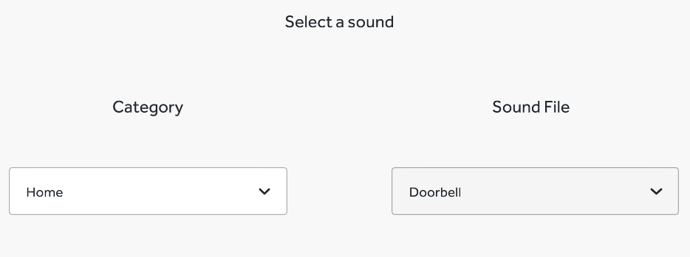
Otestujte svůj systém.  5 | 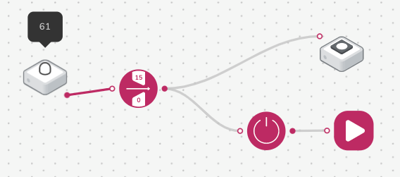

Výzva 1 – Ladění!
Jak můžeme zajistit, aby přehrávač zvuku zazněl vždy v nastaveném časovém intervalu?

instrukce | pracovní plocha
Přetáhněte do pracovního prostoru:  1  - 1 Intervalový blok.  Připojte bloky podle obrázku. | 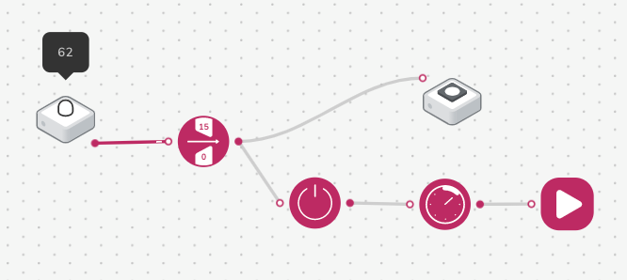
V nastavení intervalu nastavte hodnotu '6 sekund".
2

Výzva 2
Vytvořte vylepšený systém:
- Přidání funkce snímání obrazu.
- Nastavte pro uživatele se sluchovým postižením.

instrukce | pracovní plocha | instrukce | pracovní plocha
Přetáhněte do pracovního prostoru:  1  - 2 další intervalové bloky  - 1 virtuální RGB LED  - 1 Blok kamery. | 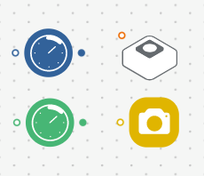 | Připojte bloky podle obrázku.  2 | 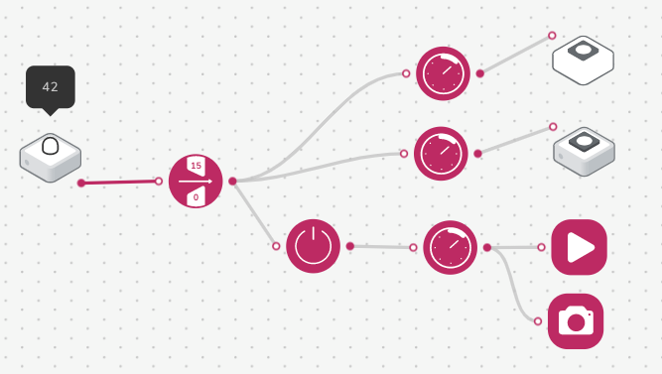
V nastavení intervalových bloků připojených ke dvěma RGB LED diodám nastavte:  3  - "3 sekundy"  - "5 sekund". |  | V nastavení virtuální RGB LED nastavte barvu odlišnou od ostatních RGB LED.  4  Otestujte svůj systém. | 